**Technická specifikace oplocení**

04.04.2025

1. **Svařovaný plotový panel 2D**

Popis:

* Svařované kovové dráty o průměru 5mm (svislé uložení) a 2x 6mm (vodorovné uložení)
* Oka obdélníkového tvaru 50x200mm

Povrchová úprava:

* povrchová antikorozní úprava - galvanické zinkování

Rozměry panelu:

* Šířka: 2500 mm
* Výška: 1830 mm

Ilustrační obrázek:

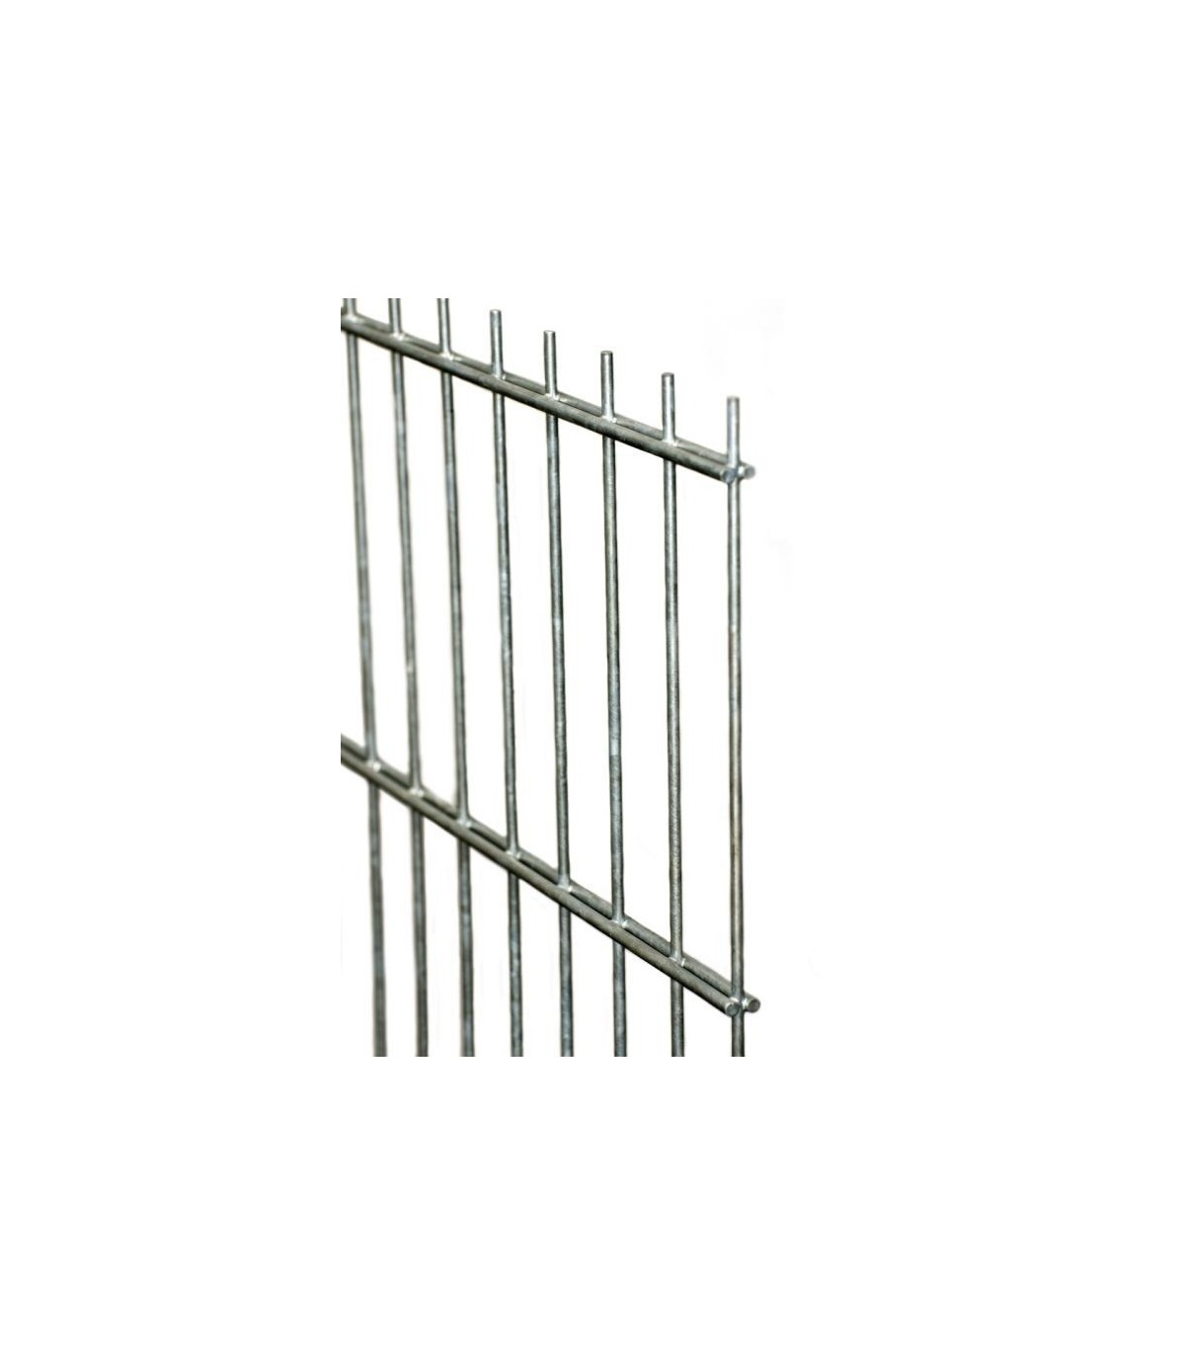

1. **Plotový sloupek**

Popis:

* Sloupek čtvercového půdorysu (jekl) – 60 x 60 mm. Plotový sloupek určený pro stavbu plotu z plotových svařovaných drátěných panelů. Horní zakrytí sloupku čepičkou z PVC.

Povrchová úprava:

* povrchová antikorozní úprava - galvanické zinkování

Rozměry sloupku:

* Výška: 2600 – 3000 mm dle místa instalace (volný terén, asfalt, beton)
* Obdélníkový půdorys (jekl): 60x60mm
* Tloušťka materiálu: min. 1,5 mm

Ilustrační obrázek:

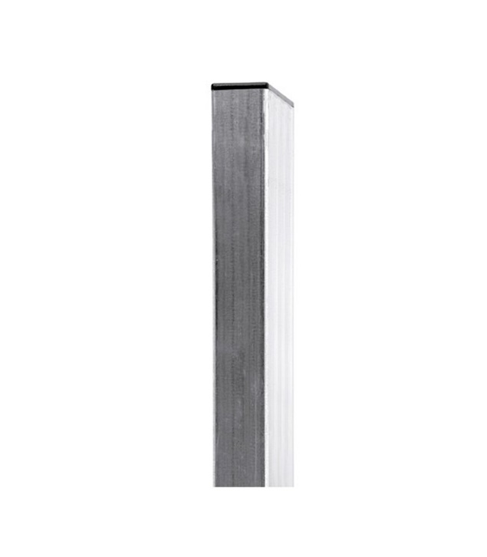

1. **Příchytky – montážní prvky k uchycení svařovaných panelů**

Popis:

* Svařované panely se budou na sloupek uchycovat pomocí příchytek určeným pro sloupek 60x60 mm. Druh objímek dle místa instalace panelu – průběžné/rohové/koncové.

Povrchová úprava:

* povrchová antikorozní úprava - galvanické zinkování

Ilustrační obrázky:

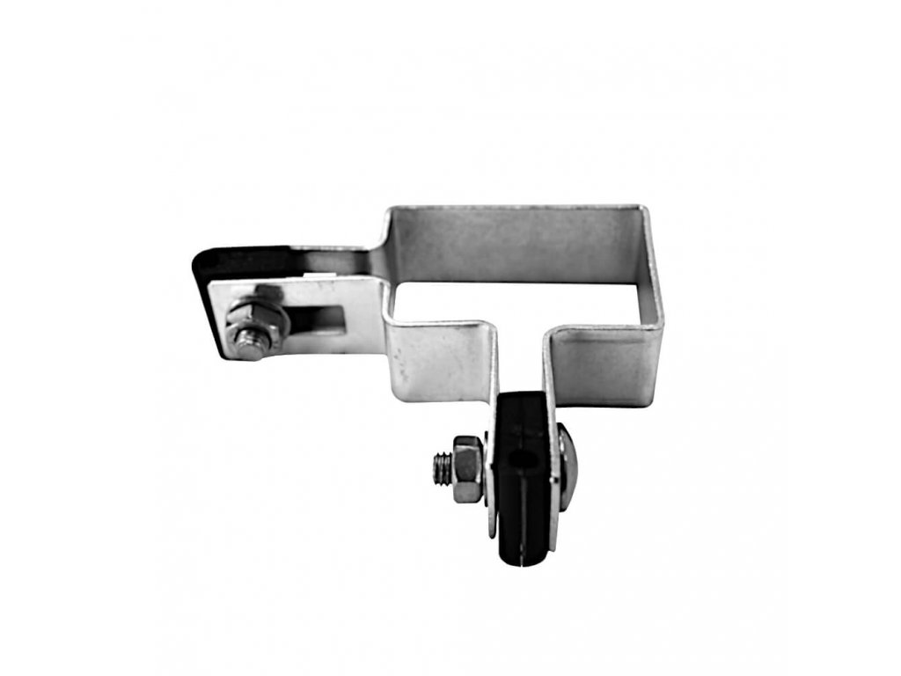

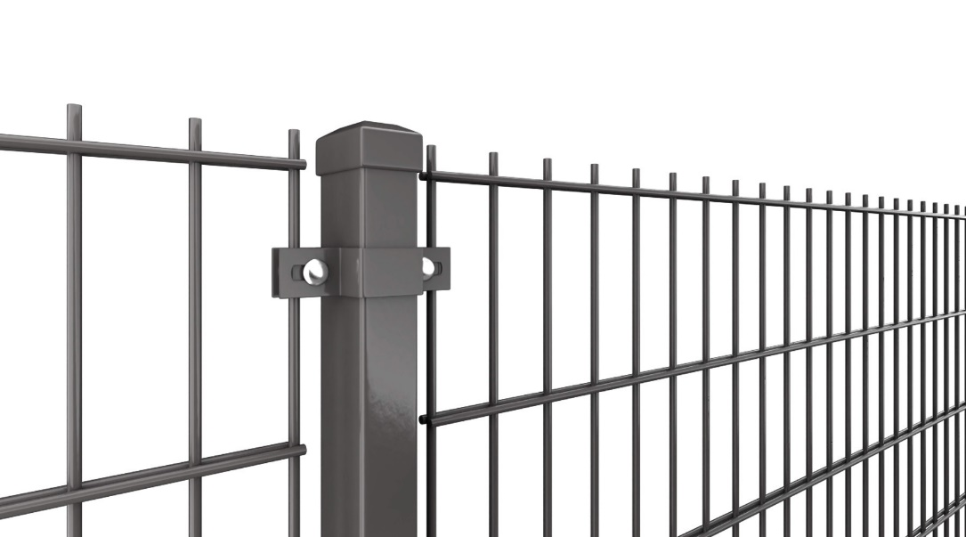

1. **Spojka panelu pro nekonečnou montáž**

Popis:

* Panelová spojka se použije pro spojování a nastavování svařovaných plotových panelů. Instalace se provádí pomocí speciálních kleští.

Povrchová úprava:

* povrchová antikorozní úprava - galvanické zinkování

Ilustrační obrázky:

1. **Podstavec pod sloupek**

Popis:

* Podstavec s trnem pro uchycení sloupků profilu 60x60mm. Použije se při montáži bez nutnosti porušení pevné plochy a bez nutnosti betonovat sloupek. V rozích základové desky budou čtyři otvory o průměru min. 13 mm pro případné uchycení podstavce do povrchu. Připevnění sloupku se realizuje nasazením hranatého sloupku na trn podstavce a zajištěním min. 1 samořezným šroubem.

Povrchová úprava:

* povrchová antikorozní úprava - galvanické zinkování

Rozměry podstavce sloupku:

* rozměr základové desky podstavce musí mít rozměr min. 120x120mm
* délka patky musí být min. 200mm

Ilustrační obrázek:

